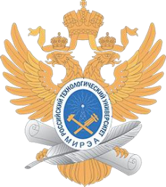
МИНИСТЕРСТВО НАУКИ И ВЫСШЕГО ОБРАЗОВАНИЯ РОССИЙСКОЙ ФЕДЕРАЦИИ
Федеральное государственное бюджетное образовательное учреждение высшего образования
"МИРЭА - Российский технологический университет"

РТУ МИРЭА
Институт искусственного интеллекта (ИИ)
Кафедра …

ОТЧЕТ
ПО ПРАКТИЧЕСКОЙ РАБОТЕ №24-26
по дисциплине
«Введение в алгоритмы и структуры данных реального времени»

Тема: …
Выполнил студент группы ПВБО-01-24 | Ларионов Н.В.
Принял ст. преподаватель кафедры ПИ | Зорина Н.В.

Практические работы выполнены | « » 2025г.
«Зачтено» | « » 2025г.

Москва 2025

https://github.com/Ewoboy/java/tree/master/java/Larionov-master/src

